计算机科学与技术专业
本科毕业实习日志
时间：2022年2月28日
地点：山东科技大学
本日实习任务：分析毕设题目《面向特定商品的用户购买原因和用途识别》，整理思路，遴选所需的实验对象。
完成情况：依据尽可能使得到的数据特征鲜明、富有多样性的准则，初步选定了两种特定商品。
总结与明日计划：根据选好的特定商品寻找合适的数据获取地点，尽早的对其进行数据爬取。

时间：2022年3月1日
地点：山东科技大学
本日实习任务：在昨日基础上寻找相应的数据来源，学习相关数据的获取方法。
完成情况：在昨日选定的两种商品基础上，又确定了一种商品，使得三种商品之间特征更加鲜明多样。除此之外，今日还进行了爬虫技术的学习，而且还确定了三种商品的电商数据来源。
总结与明日计划：今天完善了商品种类，了解了爬虫技术。明日继续学习爬虫，尝试获取相关数据。

时间：2022年3月2日
地点：山东科技大学
本日实习任务：学习爬虫用以获取数据
完成情况：进一步的学习了爬虫技术，并从相关电商平台获取了公开的商品评论数据（每种商品2000余条），并进行了本地保存。
总结与明日计划：今天对数据进行了初步获取之后，明日计划学习Python-jieba对其进行初步的数据处理。

时间：2022年3月3日
地点：山东科技大学
本日实习任务：对获取数据进行进一步处理。
完成情况：对爬取到的数据统一整理为了txt文本格式后，利用Python-jieba对其进行了清洗，去除掉了非中文字符，并且对文本进行了切片，同时还对其进行了中文词汇的词性标注。
总结与明日计划：今日完成了数据初步处理，明日计划对文本进行词频统计。

时间：2022年3月4日
地点：山东科技大学
本日实习任务：对经过初步处理的中文文本数据进行词频统计
完成情况：学习了Python-pandas的相关功能的使用方法，利用其对昨日初步处理过的中文文本数据进行了词频的统计，并进行了本地的词频数据导出和保存。
总结与明日计划：今日对中文文本数据进行了词频统计，明日计划学习LDA模型基本原理，以备后续利用其功能对文本数据进行主题的提取。

时间：2022年3月7日
地点：山东科技大学
本日实习任务：在上周的基础上对获取到的文本数据进行了进一步的词语分割和词性标注。
完成情况：利用jieba.posseg的cut函数对文本切片分词并进行了词性标注，得到了完成后的列表
总结与明日计划：学习Python-sklearn中的CountVectorizer类。

时间：2022年3月8日
地点：山东科技大学
本日实习任务：学习Python-sklearn中的CountVectorizer类
完成情况：了解了CountVectorizer类的基本情况，知道了他是一种常见的特征数值计算类，是一个文本特征提取方法。对于每一个训练文本，它只考虑每种词汇在该训练文本中出现的频率。
总结与明日计划：继续学习CountVectorizer

时间：2022年3月9日
地点：山东科技大学
本日实习任务：进一步学习CountVectorizer类的实际用法
完成情况：了解到了CountVectorizer会将文本中的词语转换为词频矩阵，它通过fit_transform函数计算各个词语出现的次数。
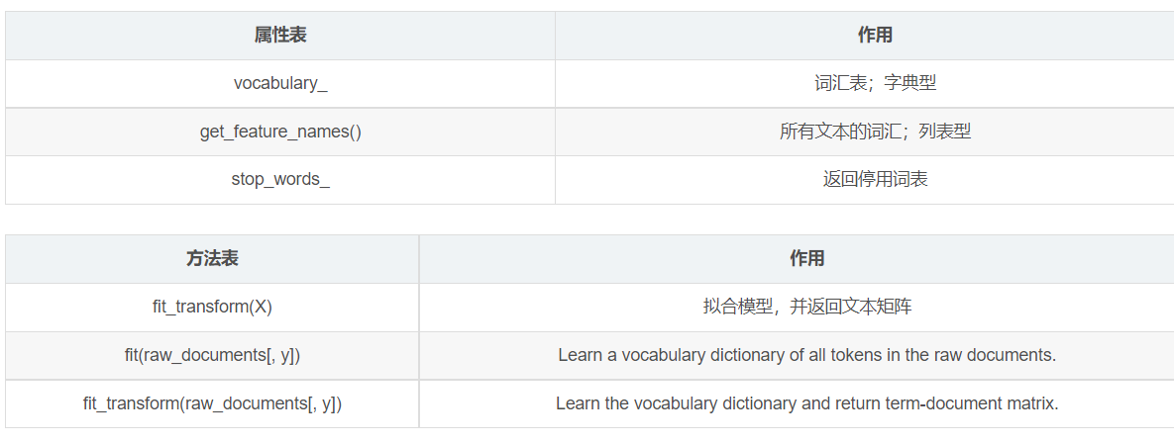
总结与明日计划：学习LDA模型相关的基础知识

时间：2022年3月10日
地点：山东科技大学
本日实习任务：学习LDA相关基础知识
完成情况：利用网络公开的学习资源得知了Python中的LDA(LatentDirichletAllocation)函数的相关参数意义，并在实际代码中以自己的语言进行了标注。
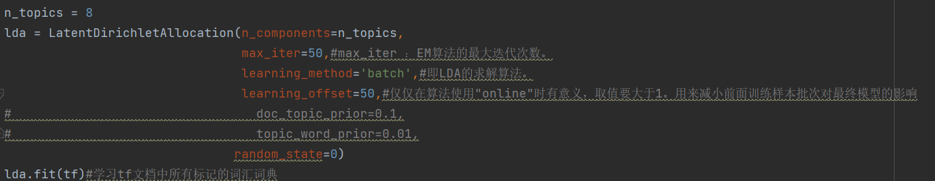
总结与明日计划：利用Python中的LDA函数实现基本主题分类提取功能。

时间：2022年3月11日
地点：山东科技大学
本日实习任务：利用LDA模型实现基本的文本主题提取功能
完成情况：利用LDA模型算法,初步遴选出了一定数量的分好类的文本主题小组。并对其进行了本地保存。
